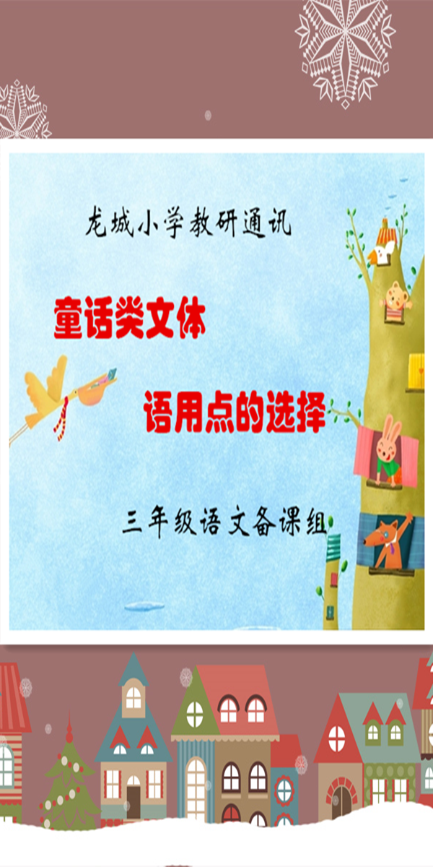
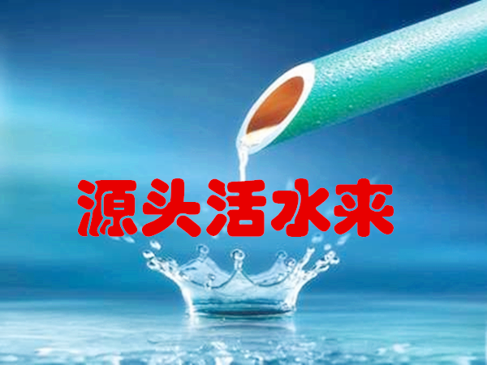
童话是儿童文学中一种非常重要的样式，也是文学中的一种有独特价值的文学样式。“它是在现实生活的基础上，用符合儿童的想象力的奇特的情节编织成的一种富于幻想色彩的故事”。关于童话的概念，还有多种不同的理解，20世纪初期，周作人在与赵景深讨论“童话”的定义时认为：“总的来说，童话这件东西，既不太与现实相近，由不太与神秘接触，它实在是一种快乐儿童的人生叙述，含有神秘而不恐怖的分子的文学”。王泉根教授则认为：“童话是一种非写实的以幻想精神作为主要审美手段的文学品种”。也就是说，童话具有虚拟的人物和环境，离奇的情节，并且幻想是它最重要的特征，是核心，没有幻想就没有童话。
童话的人物形象有常人体、拟人体、超人体三种。语文课本中大量出现的动物童话，赋予动物以情感、思维方式、行为语言等，是一种拟人体童话，像《丑小鸭》、《小马过河》，《小猫钓鱼》等。“‘万物有灵论’是儿童主要的思维方式，它最根本的特点就是把生命或生命的属性赋予无生命的对象，相信一切的事物都同人自身一样有生命和意志。”从爱德华·泰勒的“万物有灵”和皮亚杰“物我不分”的理论观点中，我们可以捕捉到拟人体童话对儿童的重要性，“拟人艺术是人类童年期的艺术”，彭斯远一语中的。
方卫平教授阐述了童话在今天这个世界里具有的不朽价值：文明的进步，也在某种程度上虐杀了纯真而富有质朴灵性的艺术诗意和想象力——文化工业时代的艺术创造往往添加了世界的物性特征而丧失了人类自身的灵性特征。童话这种古老的文体最天然地保存着人类文化的诗性智慧和艺术幻想力，以其独特而又飘逸的美学气质，天然地承担起了对于诗意和幻想品质的激活和守望的职责，为今天的儿童读者保留、提供了一幅纯净、绚丽的艺术图景。童话将一如既往地承担起传达人类精神追求和诗意渴望的艺术天职，童话将以其永恒的诗性的光芒和幻想的魅力温暖、滋润着绵延的人生。
童话之于儿童，是童年不可或缺的精神食粮。在语文教材中，编入了大量的童话作品，比如常人体童话：《卖火柴的小女孩》、《凡卡》等；拟人体童话：《小蝌蚪找妈妈》、《蚂蚁和蝈蝈》、《两只小狮子》、《美丽的公鸡》、《小猴子下山》、《小猫钓鱼》等等，国外著名的拟人体童话：《丑小鸭》、《乌鸦喝水》、《世界多美呀》（苏联苏霍姆林斯基）；超人体童话：《七色花》、《渔夫和金鱼的故事》。
童话作为儿童文学的一种特殊样式，具有一些不同于其他文学作品的特质。就童话作品来说，通常是“在童话的幻想世界中，人获得了一种想象中的胜利感，一种从人的各种局限中超越出来的解放感、自由感，这种超越感、胜利感、解放感、自由感自然带给人一种审美的愉悦”。因此，童话作品真正吸引读者的是其特有的“新异性”、“神秘性”、“超越性”、“假定性”、“幻想精神”、“人性光辉”以及“游戏精神”等等。
在童话作品的教学中，教师的任务就是引导学生感悟作品中塑造的人物形象，体会其中的审美情感，让学生体会到一种审美的愉悦。“真正的人性不是自然具有而是在文化中形成的，它需要灌输、培养。这正是童话、儿童文学能够提升人，因而具有一种巨大的感人力量的原因所在”，也即，作为儿童文学的童话等作品，在教学中若真能起到什么作用，那也只能通过教学的内化过程，让学生得到提升，“打下精神的底子”，而这个内化的过程，须教师潜移默化的引导，使学生通过审美体验和审美感悟得以实现。任何幻想越俎代庖的理解或者强加给学生的定论，都不能代替学生自己的体验和感悟。
著名的童话作品《卖火柴的小女孩》结语是这样写的：“谁也不知道她曾经看到过多么美丽的东西，她曾经多么幸福，跟着奶奶一起走向新年的幸福中去。”两个“幸福”给我们留下了思考与想象的空间，有一位教师是这样解读的：
（老师：）“她曾经多么幸福，跟着奶奶一起走向新年的幸福中去。”对这句话中的两个“幸福”，你是怎么理解的？
（学生：）这句话中第一个“幸福”的意思是小女孩临死时是幸福的，她是在看到许多美丽的东西的幻觉中死去的。第二个“幸福”的意思是小女孩死了就幸福了，就没有寒冷、没有饥饿、没有痛苦了。
这里的“幸福”实际就是反语，真正的意思是受罪和死亡。
老师继续追问：从文章的结尾中，你能体会出作者包含着什么样的情感？
（学生：）文章的结尾饱含了作者对小女孩悲惨命运的同情，对黑暗社会的强烈不满。
这种侧重社会学视角的解读在当下的语文教学实践中，应该只是儿童文学作品教学的一个方面。但是在过去相当长的一个时期里，中小学文学作品教学，受各种因素的影响，多采用单一的社会学视角，特别注重具体文本与文章作者、社会环境的关系，以及作品产生的历史性或历史性的社会价值，“社会主题”成为文本解读的出发点和归宿。
这种作品解读的方式，应用到对常人体童话的解读时，根据不同的文本情况，具有特定的价值和意义，但是也容易导致教师引导过程中出现如上文那样的情况，教师局限于教学参考书上的归纳——“这个童话深刻地批判了贫富不均的资本主义社会，表达了对穷苦孩子的同情。”这样的结论尽管代表了一种观念，但是却也很有局限性和狭隘性：忘却了自己对作品的感受，忘却了学生的真切体验，忘却了这是一篇引人思考的童话作品。像这篇饱蘸情感令人凄楚的童话，其实不需要老师去特别强调政治性的批判意义，因为作品的意义不止于此，要让学生有更广阔的解读空间，表达出他们自己不同的想象和理解。
在近百年的语文教学历史进程中，类似这样的解读方式使我们狭隘地误读了很多来自异邦的优秀儿童文学作品，比如契诃夫的《凡卡》通常被解读成：“通过写在鞋铺当学徒的凡卡的苦难遭遇，反映了沙俄时代穷苦儿童的悲惨命运，揭露了当时社会的黑暗，表达了对劳动人民的深切同情。”这样的引导不可否认其现实主义的有意义的一面，只是当我们抽空童话作品中深沉而辽远的充满想象的文学张力、解读空间与情感体验的时候，答案直接上升到对社会尤其是资本主义社会黑暗面的批判时，孩子的心中又作何回应，也许他们幼小的心灵中自然萌发的怜悯和同情之心，甚至是想要具体行动来帮助受伤害的小朋友的念头都在老师的政治性引导下，把真挚友善的童心变成了阶级化的痛恨，简单的把生活的苦难归结为社会制度的黑暗和反动，把情感都转化为憎恨了。不妨这样假设一下，当他们碰巧在自己的身边发现了类似的状况时，书本教给他们的观念是否能够使他们想到社会主义社会中也出现了这样的状况，那么他们就也必须憎恨和批判社会主义的黑暗和腐朽呢？总的来说，思维定势且偏重政治化的主题先行的阅读教学，过去已经给我们的文学教育带来了无法弥补的创伤，现在其影响依然存在着，需要正确的引导和面对。
那么，在教学实践中，根据具体情况，有选择地考虑以下几点：
作品的幻想性。童话作品的文本分析在兼顾语文基本的字、词、句、篇的同时，应该着重于童话幻想性在人物、情节、环境等叙事文学要素上的反映和体现，关注童话如何通过幻想手段实现对现实生活的表现、审视和评价。
原作与改编后的比较。原作在成为教材文本的修改过程中可能会丢失一些具有幻想艺术特殊趣味的细节，并在一定程度上影响童话作品的文学性和艺术价值。在教学准备环节或教学结束后安排课文与原作的比较阅读，对学生理解作品有非常明显的作用。
多角度改写。童话的幻想趣味及情节的离奇曲折性会吸引学生积极参与故事情节的设计，通过激发学生的想像力和创作冲动，寻找特别的写作角度，变换写作的形式，激活学生的写作兴趣，开展读写结合的练习。
戏剧表演。带有幻想性的童话对学生有天然的吸引力，各个年级的学生都会对根据课本内容开展戏剧表演有强烈的兴趣，在复述甚至自编台词的过程中，学生可以完成对童话角色的分析和体验，进而深入理解童话作品的内容与表现艺术。
阅读经验的整合。童话特别是民间童话和古典童话经常会呈现类型化的特征，在童话教学中应注意引导学生整合过往童话阅读的经验，进行故事类型的比较和归纳，培养提升学生对童话艺术的审美鉴赏能力。
新版小学语文教材(尤其是中低年级教材)中编选了诸多带有浓厚幻想色彩的童话体文章,如《小马过河》、《神笔马良》、《美丽的公鸡》、《丑小鸭》、《卖火柴的小女孩》等。小学生的课外阅读(含影视作品的欣赏)中,童话作品也占有相当大的比重。应该说,童话是儿童较早并大量接触到的文学样式之一,在儿童的成长过程中势必产生重要而深远的影响。
阅读教学过程是形式多样而又富有个性色彩的语文实践活动。在发展学生智能的同时,教师还应努力使儿童感受到语文是乐趣的源泉,使儿童在人生学习的最初阶段体会到求知的乐趣。为此,教师必须谙知学生心理,明晰教学内容本身所具有的特征,并探索儿童心理与教学内容的关系,这样,才能不使儿童想阅读的念头泯灭,才能赋予教学以更美的途径。
作为“文学”的童话,教师理应遵循文学本身的特点进行教学并尽可能地在教学过程中将其文学之“美”充分显现出来。为此,在了解了童话的文体特征之后,我们还应认识到文学作品本身所具有的由表及里的三个基本层次:语言符号—文学形象—文学蕴含。这三个层次明确告知我们,作为文学的童话,其阅读教学过程中不可缺少的三个环节是:识别语言符号,学习语言,感受文学语言美;再现文学形象,培养想象,体悟文学形象美;挖掘文学蕴含,锻炼思维,理解文学意蕴美。
这样,在童话体文章的教学中,就不能以简单的课文分析、乏味单调的认知活动作为课堂的主要形式,因为这样就忽视了学习主体内在的对文学形象的感知、体悟与理解的心理过程,不仅直接影响学生对文章本身的理解,而且使其不能获得真正的文学美的熏陶。
综上,我们综合并提出如下一些可运用的教与学的方式。
其一,读——体会文学语言美。
教师以生动活泼、饱含情感、富有儿童色彩的语言为儿童读童话,充分展现文学的语言美及其蕴含在语言之中的情感美。这样不仅能吸引儿童的注意力,更能以真情牵引情感,以情感激发想象。其次,教师还要善于指导学生读,读那些语言优美、情感丰富的段落,读出狐狸的狡猾语调,大灰狼的凶狠,小白兔的活泼,老牛的善良等。读的过程应是语言、情感与思想和谐交融的过程。通过这样足够量的言语实践,可以更好地帮助儿童品味并实践文学语言的情感美与形式美,使学生“在读中整体感知,在读中有所感悟,在读中培养语感,在读中受到情感的熏陶”。
其二，感——体悟文学情感美。
教师要充分运用各种方法与手段有效地激发儿童的情感,使儿童在情感的促动下牵引想象,进而在飞扬的想象中产生更加丰富的情感体验。如利用音乐或画面,渲染气氛,创设教学情境,营造宽松自由的课堂氛围等。这一再现并感悟文学形象的过程,往往充满激情、充满想象、充满灵感。它不仅有助于丰富儿童的内心情感世界,培养想象力,使儿童体悟到童话文学的情感美与形象美,而且直接关系到儿童对童话本身的理解与接受程度。因为,审美熏陶、道德感化、理性思考都与对文学形象的认知、体验和感悟密不可分。只有对形象进行了充分的再现、体验与感悟,才能真正理解到文学的蕴含。古罗马教育家普鲁塔克说过,儿童的心灵“不是一个需要填满的罐子,而是一颗需要点燃的火种”。我们正是要通过“感”的过程去点燃儿童心灵的火种,而决不能以抽象琐碎的分析替代这个体验、感悟的心理过程。
其三，演——感受文学形象美。
在发展儿童的智能方面,“经验和接触是真正的导师”(卢梭),儿童对客体的认识是从实践活动开始的。因此,“演童话”不失为一种好的教学方法,它可以为学生提供无限广阔的思维、想象和创造的空间。“演”,会促使儿童更主动地去理解文章,把握形象,充分感受到童话文学的形象美,同时又在特有的情境之中进行了生动的言语训练。揣测表演技巧以及理解角色心理的过程不仅能促进学生的心理素质、社交能力和创造力的发展,还能使儿童产生丰富的美感体验,并学会欣赏自己,感受成功。
其四，思——领悟文学意蕴美。
引导儿童思考并讨论童话内容,使他们能通过语言透过形象认识到童话所传达出的文学意蕴美。与此同时,逐步养成由表及里、由感性到理性地认识生活的习惯。在引导思考的过程中,教师要力求“导而弗牵”,不可轻易框住学生的思维,强求统一答案。首先,文学意蕴本身就具有丰富性的特点。面对同一篇作品,不同的心理基础与生活经验会导致学生解读方式的不同,从而获得的体验和感悟也就不同。因此,阅读教学过程中,教师就不应仅停留在教材本身所传达出的文字信息上,而更要关注文学接受过程中学生可能获得的那些触及其精神生活的某些更为本质的东西,这才是更有价值的东西。其次,教学的终极目的也不是要答案,而是要发展。正如皮亚杰所说:“智能训练的目的是形成智能,而不是储存记忆;是培养出智能的探索者,而不仅仅是博学之才。”因此,要“鼓励学生发表独立见解”,“逐步培养学生探究性阅读和创造性阅读的能力,提倡多角度的、有创意的阅读,……拓展思维空间,提高阅读质量”。
其五，讲———初识文学表达美。
在课内外阅读的基础上,教师可以有步骤地引导儿童练习讲童话。比如,可以先从复述入手,指导儿童先学会合理的展开故事情节,进而融入情感,加入表情色彩。在此基础上,还可以启发并引导学生根据已有的情节去续讲童话,或设置情境,引导学生发挥想象独立编(讲或写)童话。通过这样的活动,不仅可以使学生充分体会到童话文学的情节美、表达美,也有助于儿童丰富词汇,锻炼表达能力,发展想象,培养创新思维。
其六，品———品味多彩的生活美。
组织学生对课外阅读(或观看)过的童话作品进行初步的赏析与品评,并在此基础上指导儿童去阅读(或观看)一些优秀童话作品。课程资源绝不仅仅局限于课本,它应更广泛地包括可以用来教育儿童的各种课外因素。而且这些因素在儿童的发展过程中往往起着比我们的预想要大得多的作用。作为教育,“学校不能和生活相脱节;儿童的人格不能分裂成为两个互不接触的世界”。因此,教师要善于了解并利用儿童在课外通过阅读、影视、网络所接触到的大量童话作品,通过讨论与正确的引导,使儿童感受到丰富多彩的生活美,进而逐步认识社会,认识生活的意义与生命的价值。这个过程,不仅可以提高儿童初步的艺术鉴赏能力,更为重要的是,它可以使我们“充分利用现实生活中的语文教育资源”,构建一个“课内外联系、校内外沟通、学科间融合的语文教育体系”,使小学语文教学从封闭走向开放,使学生能在广阔的空间里学语文,用语文,并得以健康、全面地成长。童话,作为一种在儿童的生活学习中不可或缺的、与儿童的心理特点和心理发展密切相关的文学,在阅读教学中,我们既要注意它作为文学本身的特点,又要注意到它与儿童心理发展的关系,只有这样,才能搞好童话体文章的教学,使学生得到更好的教育和发展。
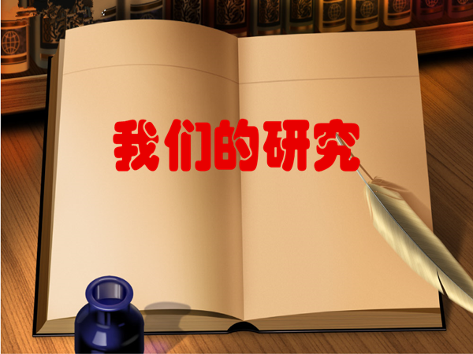

课题名称 | 小学语文童话类文体语用点的选择
研究背景（课题的提出） | 小学语文教材中童话类文体占了很大比重，以苏教版三年级语文教材为例，其中共出现这类文体8篇，占总数的16%。这些童话富有情趣，深得童心。王泉根教授为童话下了定义：“童话是一种非写实的以幻想作为主要审美手段的文学品种。”童话是给儿童看的，在一定程度上要适应儿童的审美能力和阅读兴趣。除幻想性和儿童情趣两个主要特征外，童话还具有艺术形象的新异性和神秘性，童话语言的幽默性和模糊性，童话的理想性和极致性等美学特征。  童话类文体的教学，应该遵循童话类文体特点进行，而现实的童话类文体教学中，存在着好多弊端。如：支离破碎的文本解读，让孩子看不见故事了；教师平淡理性的教学，让孩子远离人物形象；成人式的说教方式，让孩子迷惑茫然。那该如何遵循童话类文体的特征，进行科学有效的教学呢？我们三年级语文备课组成员尝试：遵循儿童接受童话的过程与途径进行，以课程标准为指导，选择合适的语用点，进行童话类文体的有效教学。
核心概念的界定 | 1.童话：“童话是儿童文学的重要体裁，是一种具有浓厚幻想色彩的虚构故事，其语言浅显生动，对自然物往往作拟人化的描写，多采用夸张、拟人、象征等表现手法去编织奇异的情节。”——《儿童文学词典》）  2.童话类文体语用点的选择：单独的一篇童话，我们可以从无限多个角度去分析去认识，这样的认识是没有穷尽的没有边际的。文本可教的语用点很多，我们的教学过程中不可能穷尽文本所包含的所有语用点。这时就应该选择最具有文本特色的语用点下手。这就是童话类文本语用点的选择。语文教材语用点的选择，须依据课程标准、童话类文本的特征、儿童的心理和学段学年教学的计划等。
研 究  目 标 | 1．通过研究，重新认识童话类文体的语用教学价值，构建一个以语文智能价值为主线的具有可操作性的语文语用教学价值体系；  2．通过研究，形成可供借鉴的关于小学语文童话类文体语用教学价值确立与实现的课例；  3．通过研究，提升教师深入解读教材的能力，开拓教师联系的、开放的课程视野，转化教师的教学理念与教学行为，促进学生的发展，提升小学语文教学研究的品位。
研 究  内 容 | 1.研究童话类文体的语言：  “字”、“词”、“句”、“段”，构成了童话类文体的语言。童话类文体用词具有以下特点：形象直观、简洁明快；机智俏皮、幽默风趣；口语浅近、极富个性；从语言风格上来讲，童话的语言简洁、活泼、准确、朴素。从语言的表达效果上来讲，童话多用似人、对照、反复等表现方法。这些都可以成为我们选择语言点的对象。  2.研究童话类文体的情节：  童话的情节紧凑，故事性强，而且富有浓厚的趣味性，以便少年儿童能在阅读后受到有益的教育。正如俄国著名诗人普希金在童话诗《小金鸡》中所说的：“童话虽然不真，可是含义却深！对于年轻人是个教训。” 童话情节完整曲折，形象生动鲜明。幻想丰富奇特、夸张强烈动人。童话离不开夸张、离不开幻想。如果童话里没有夸张就会失去光彩；童话如果没有幻想就会显得暗淡。童话往往具有讽刺性，但如果没有讽刺就会失去锋芒。作者如何实现情节的展开，是不是也能成为我们的语用点的选择呢？  3.研究童话类文体的主题：  童话最大的特征是用丰富的想象力，赋予动物、植物等物体人的感情，童话故事总是把恶和善极端化。童话里往往还包含了神奇的魔法、无尽的财富、凶恶的怪兽等元素，使故事能够引人入胜，打动孩子的好奇心，丰富孩子的想象力，让孩子能够在童话故事中找到快乐，让心灵纯净。 童话故事的主旨是教人勇敢、热情、善良、乐观，反对卑鄙、怯懦、邪恶、虚伪。这样的主题正好可以用来发挥我们语文教学的育人价值。选择合适的语用点，将这样的功能发挥到最大，真正是童话类文体闪现出独特的魅力。
研 究  方 法 | 1.调查法  通过现场考察、观察、调查、问卷、访谈、测量等方式收集资料，从而对学生现状作出科学分析，得出规律性认识。  2.文献法  对已有文献进行查询、鉴别、整理、分析，从而找到童话类文体的一般教学策略，从中挖掘适合的语用点，与自己的实际教学结合。  3．行动研究法  备课组内将研究纳入自己的日常教学，进行每月一次的组内教研课，围绕童话类课文的语用点选择，进行分析、讨论，整理成功案例。
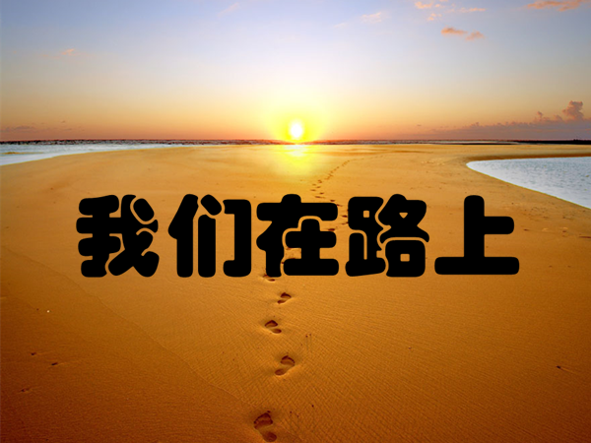
《蒲公英》第一课时
一、创设童话情景，导入课文
1.看，老师给大家带来了一位小精灵，你们认识它吗？
2.多么可爱的蒲公英，它还带来了几位朋友：（出示）花托、绒球、降落伞
3.你们认识这些词语朋友吗？指名读，齐读。你能看着图说说他们的意思吗？
4.多么有趣的朋友啊，你能用上这些词语，说一说你看到的蒲公英吗？
5.今天我们就走进蒲公英的世界，一起读一个故事——《蒲公英》板书，指名读，齐读。
二、小组学习，初读课文
1.蒲公英要开始旅行了，想和他们一起去吗？打开书读一读课文吧！
（出示）小组学习任务单：
（1）小组轮读课文，评价并打星。
（2）小组交流字词学习，选择精彩汇报。
2.小组汇报
（先汇报字词，再轮读课文）
三、默读课文，理文脉
1、这是多么有趣的故事啊！下面请同学默读课文，说说每一小节讲的是什么？老师这还有四组词语，希望对你有帮助。
第一组：花托、绒球、降落伞、随风飘荡
指名说：老师过渡：蒲公英的种子开始旅行了，这就是故事就从这里开始了，这是故事的起因（板书）
第二组：嘱咐、沙漠、湖泊、泥土
第三组：金光闪闪、波光粼粼
师述：面对太阳公公的嘱咐，有的小种子去了泥土，却有一颗去了沙漠，一颗去了湖泊，这是故事的经过（板书）
第四组：茁壮成长、竞相开放
师述：沙漠的小种子干死了，湖泊的小种子淹死了，泥土的小种子茁壮成长，故事到这里就结束了。这就是故事的结果（板书）
四、学习第一小节，感受蒲公英的美。
1.蒲公英是那么可爱，看他们乘着风飞来了（播放PPT）
2.你想说什么？
3.千言万语，汇成了我们对蒲公英的喜爱，就让我们带着这份喜爱，美美的读第一小节吧！
结束：小蒲公英要和我们说再见了，让我们下节课再和他一起快乐旅行吧！
教学反思：
《蒲公英》是一篇充满童趣的童话故事，通过拟人化的手法形象生动地体现出了小蒲公英种子选择成长环境的不同的人生观，从而揭示出故事的寓意：只有虚心听取别人的亲切嘱咐，做任何事都要实事求是，不要被表面现象所迷惑，才能获得真正的快乐。在教学完本课（第一课时）后，感想颇深，值得冷静反思。在反思中发现问题，解决问题；在反思中提高教育教学水平。
本堂课设置如下语用点：
1.抓童话语言特点，帮助孩子积累语言。
2.借助童话的语言，提高孩子表达能力。
3.抓住文章关键词，对孩子进行概括能力的培养。
4.借助文本揣摩人物心理，分角色读好人物对话。
5.《蒲公英》这篇童话的育人价值。
6.借助文本语言感知人物形象。
7.理清故事的叙述顺序，搞清楚故事开端、发展和结局。
8.创设童话情景，利用文章板书，帮孩子复述课文。
9.本文故事性强，适合让学生进行课本剧表演。
10.通过语言文字唤起学生想象，培养孩子想象力。
一、成功之处
1、以读为本
读书，就是要注重读。教学必须以读为主，让学生在读中学习，在读中感悟，这是中年级语文教学尤其要遵循的教学规律。有了课前的朗读预习和课堂上提供给学生充足的朗读时间使各个教学环节才能在学生踊跃的举手氛围中顺利结束，一切都显得那么入情入理。
2、注重学习方法的指导。
学生从低年级升入中年级，教学的侧重点有了明显的改变。对理解文本的方法还缺少一定的积累，这就需要我们逐步引导，渗透。在整体感知课文后我组织学生练习概括文章的主要内容，当学生出现语言不够简练，抓不住要点的时候，我通过出示课文内容填空的的练习题，引导学生初步感知概括课文内容的方法，再结合老师的提示自然段的意思理清文章脉络，这样的教学，既能让学生有目的地读书，又锻炼了学生的概括能力，一举两得。在后面了解故事发展的开端——发展——结果三个层次的环节上，我没有花很多的时间，学生就很快理清了课文的脉络，自然而然的过渡到了下一个环节，可谓顺理成章。
二、疑惑与遗憾
1、学生从低年级升入中年级，教学的侧重点有了明显的改变。如何指导学生学习生字，理解生字，掌握生字？成了我教学中新的困扰。
2、写字的指导未能落实
学生能写出一手好的钢笔字，离不开老师日积月累的谆谆教导。新课的教学不能遗漏了对写字教学的科学指导。而在这一课时中力求面面俱到，结果导致前松后紧，指导写字未能落到实处。
3、三个多音字的板书花费时间较多，但缺少读的加深记忆，教学实效性不强。
8、《蒲公英》第二课时
教学目标：
1、 利用童话课文中的提示语有感情地朗读课文，复述课文。
2、 利用文本内容理解“嘱咐”、“迷惑”的意思，并用“嘱咐”造句。
3、 明白做事要实事求是，不要被表面现象所迷惑。
教学过程：
一、词语导入，回顾第一小节
1、今天我们继续学习第8课。齐读课题
2、还记得你们的词语朋友吗？
词串 洁白的绒球 小降落伞 随风飘荡
（用上这3个词语说一句话。）
3、这里的小降落伞指的是谁呢？
二、学习第二小节
过渡：种子们跟随者风婆婆开始旅行啦！在途中，它们遇见了谁呢？
1、自读第2小节。
想一想，在太阳公公的话中提到了哪几个地方？用线画出来。
2、交流答案。思考，在太阳公公的眼里，沙漠、湖泊、泥土是怎样的？
3、、齐读太阳公公的话，想想你还读出了什么？
4、模仿太阳公公读对话。（指名评价）
5、联系生活理解“嘱咐”是长辈出于关心对晚辈说的话。
6、再读太阳公公的话。（指读、齐读）
三、学习第三小节
过渡：听了太阳公公的话，种子们是怎么回答的呢？
PPT出示“小降落伞大声答道：‘放心吧！太阳公公！我们一定到泥土中去生长！’”
1、从他们的回答中你读出了什么？（关注感叹号、他们很听话、态度很坚决）
2、是不是所有的种子都很听话呢？自己读一读第3小节，合作完成学习任务单：
A、两颗小种子分别去了哪里？
B、它们为什么会选择去这两个地方？
C、模仿小种子的语气，有感情地读好小种子的话，推选组内2名成员朗读。
3、汇报交流：追问一下问题：
A、黑黑的泥土里没有什么？为什么它会认为沙漠里有数不尽的宝贝？
B、为什么它会觉得湖泊会给它带来欢乐？
C、你们为什么会这么读？
4、男女生分角色读好第3小节
四、学习第4小节
1、自读第4小节，思考选择不同地方生根的蒲公英怎么样了呢？
2、（早已干死 早已淹死 茁壮成长）
3、什么叫“茁壮成长”？你从哪里看出它们长得很好？（理解“竞相开放”）
4、读好第4小节
五、回读太阳公公的话，感悟真理
现在，让我们再回过头去读读太阳公公的话，你又有什么感受呢？
1、抓住“表面、迷惑”等词语理解“太阳公公早就知道沙漠和湖泊是危险的”。
2、现在，你又想说些什么呢？
总结真理：不要被事物的表面现象所迷惑。
不听老人言，吃亏在眼前。
六、复述课文
借助板书复述课文。
教后反思：
童话类的课文通常都赋予动植物人的特点，有故事情节、有深刻含义，适合复述。针对童话类文本的特点，我将本课的重点设计为1、依托课文中的对话知道学生揣摩人物心理特质进行有感情地朗读指导。2、依托有效的板书指导学生进行课文复述。
在课堂行进的过程中，我每一小节都采用了不同的学习方法。如在第二小节中，我抓住“嘱咐”的意思，体会太阳公公这个长辈的形象，进而有感情地进行朗读。在第三小节中，我通过让学生想象自己就是小种子时的心理感受，体会两颗小种子被表面所迷惑时的得意，开心，指导朗读。学生学意盎然。
但由于时间关系，复述环节没有来得及。
教研组评课：
王紫瑾：陈老师选择一些词语，比如在第三小节中选择了“金光闪闪、波光粼粼”这两个词语，帮助孩子训练概括能力。选择这两个形容词是否合适，在选择词语帮助概括文章内容时要考虑什么？一般情况下是不考虑形容词放在句子中的，考虑到孩子刚刚起步，试着帮助孩子文脉的基础上一步步加强。
刘叶花：孩子在说完整的基础上，老师是不是提供一个范本，规范孩概括能力。如果有中心句的情况下那么就最好，如果没有那么可以用天空的形式，让孩子填完以后要读一读。老师给台阶，起因、经过、结果，帮孩子概括。
向爱芳：我觉得徐老师抓关键词联系生活揣摩人物心理的语用点落实到位。比如“嘱咐”一词的教学，老师先问学生：“太阳公公是怎么说的呢？”孩子抓住“亲切”和“嘱咐”这两个词，徐老师抓住时机问：“谁在生活中嘱咐过你呢？”一下子激活了孩子的话语，活用了词语。当孩子们说的都是学习上的嘱咐，徐老师提升性地点拨“还有谁？”拓宽了孩子的视野。同时变换嘱咐的人，丰富了嘱咐人物。最后老师总结：“嘱咐”一词就是长辈对晚辈的关心。词语的教学理解非常深入。孩子们带着对嘱咐的理解再来读一读太阳公公的话，深化对人物的理解。
薛琴：在列举语用点时，可以细化语用点，比如：会用“嘱咐”造句，这样细化目标，对课堂更具指导意义。关注课后习题。
苏文艳：徐老师在抓关键词这一块有自己的思考，在第三小节，蒲公英坚定地答应太阳公公。老师预设了“大声”、“一定”和两个感叹号，学生在回答时却补充了“放心吧”！孩子之所以能有精彩的呈现，一定是老师关注了平时，抓关键词目标有多维：1.抓关键词读好课文2.抓关键词体会人物语气3.抓关键词感悟人物情感。徐老师由点及面，很符合童话类文体的教学特点。
李娜：实现语用点的10个目标。他们之间是什么样的关系。他们的逻辑关系实质上是三个层面。第一个层面：语言表达，1、2、8、9就是学生语言表达的目标，这些目标是不是可以把他们整合起来；第二层面：逻辑能力的培养，比如概括能力，起因、经过、结果理清文脉。第三个层面：体验感悟方面 ，第五点：育人价值的培养，是最大的目标，不能把它单列，所有的目标指向这最终目标。语用点真正的是培养学生语感，陈老师这节课有明确的语用点的选择的意识，有了这样的意思我要干什么？要让学生在过程中体验，比如“乌黑”，“乌黑黑”不能说，但是“乌黑乌黑”可以说，语感培养可以“推敲”、“比较”用各种各样的方式让学生在过程中体验。郭沫若曾经说过：“语言感觉就如饮水入口，冷暖自知。”三年级有一种语用点过渡的意识。在识字教学中既然出现了“惑”，就应该扎实教，年段过渡意识也是很好的。除了“语感”意识，还需要“文体”意识，这单元是童话单元，“单元”意识要加强。同时结合练习上“种子的旅行”，渗透。“小组合作”是能为了小组合作而合作，我们小组合作之前要留给孩子独立思考的时间，再去小组内交流，那么交流思维会碰撞，同时小组交流后，要提出明确的要求，一个人站起来要能代表全组的观点。

